
การออกแบบหน่วยการเรียนรู้ตามแนวทางของ Backward Design
หน่วยการเรียนรู้ที่ ๑ เรื่อง ครอบครัวผาสุก
รหัส-ชื่อรายวิชา ท ๑๒๑  กลุ่มสาระการเรียนรู้ภาษาไทย
ชั้นประถมศึกษาปีที่ ๒ ภาคเรียนที่ ๑ เวลาเรียน ๓ ชั่วโมง
ผู้สอน ............................................................. โรงเรียน .................................................

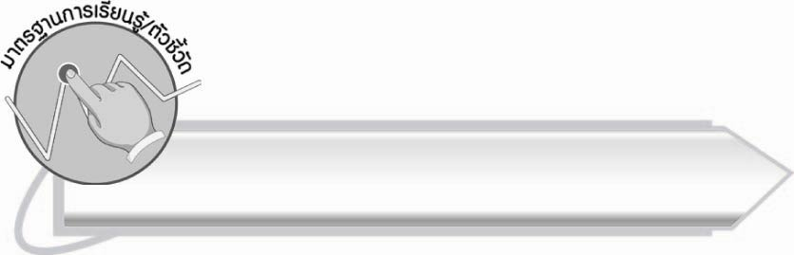

มาตรฐานการเรียนรู้/ตัวชี้วัด

มาตรฐานการเรียนรู้
มาตรฐาน ท ๑.๑ ใช้กระบวนการอ่านสร้างความรู้และความคิดเพื่อนำไปใช้ตัดสินใจ แก้ปัญหาในการดำเนินชีวิต และมีนิสัยรักการอ่าน
ตัวชี้วัด
ท ๑.๑ ป. ๒/๑ อ่านออกเสียงคำ คำคล้องจอง ข้อความ และบทร้อยกรองง่าย ๆ ได้ถูกต้อง
ท ๑.๑ ป. ๒/๒ อธิบายความหมายของคำและข้อความที่อ่าน
ท ๑.๑ ป. ๒/๔ ระบุใจความสำคัญและรายละเอียดจากเรื่องที่อ่าน
ท ๑.๑ ป. ๒/๕ แสดงความคิดเห็นและคาดคะเนเหตุการณ์จากเรื่องที่อ่าน
ท ๑.๑ ป. ๒/๘ มีมารยาทในการอ่าน
มาตรฐานการเรียนรู้
มาตรฐาน ท ๕.๑ เข้าใจและแสดงความคิดเห็น วิจารณ์วรรณคดีและวรรณกรรมไทย อย่างเห็นคุณค่าและนำมาประยุกต์ใช้ในชีวิตจริง
ตัวชี้วัด
ท ๕.๑ ป. ๒/๑ ระบุข้อคิดที่ได้จากการอ่านหรือการฟังวรรณกรรมสำหรับเด็กเพื่อนำไปใช้
ในชีวิตประจำวัน
ท ๕.๑ ป. ๒/๓ ท่องจำบทอาขยานตามที่กำหนดและบทร้อยกรองที่มีคุณค่าตามความสนใจ

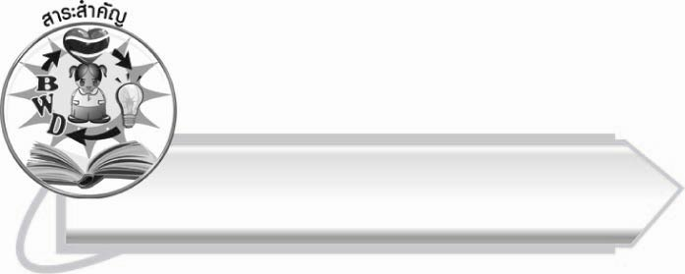
สาระสำคัญ

- การอ่านออกเสียงบทร้อยกรองจะต้องแบ่งจังหวะคำตามลักษณะคำประพันธ์และ
ออกเสียงคำให้ถูกต้อง ชัดเจน บทดอกสร้อย “ไก่แจ้” และ “ไก่แก้ว” เป็นบทร้อยกรองที่มีคุณค่า ควรนำมาท่องจำ เพราะให้ข้อคิดในเรื่องการรู้หน้าที่และความขยันหมั่นเพียร การท่องจำควร ออกเสียงให้ถูกต้อง
- แม่มีพระคุณยิ่งใหญ่ ลูกต้องทดแทนพระคุณแม่
- เด็กดีต้องรู้จักหน้าที่ของตนเอง และปฏิบัติจนเป็นนิสัย

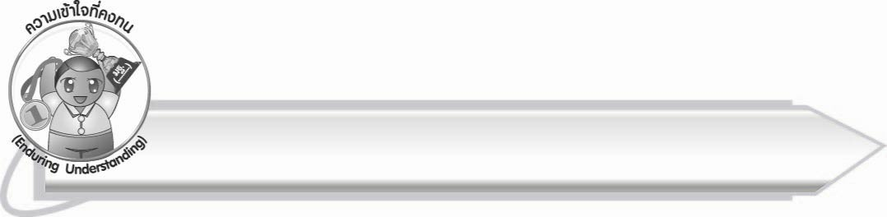
ความเข้าใจที่คงทน (Enduring Understanding)

นักเรียนสามารถสรุปได้ว่า
- การอ่านออกเสียงบทร้อยกรองจะต้องแบ่งจังหวะคำตามลักษณะคำประพันธ์และ
ออกเสียงคำให้ถูกต้อง ชัดเจน บทดอกสร้อย “ไก่แจ้” และ “ไก่แก้ว” เป็นบทร้อยกรองที่มีคุณค่า ควรนำมาท่องจำ เพราะให้ข้อคิดในเรื่องการรู้หน้าที่และความขยันหมั่นเพียร การท่องจำควร ออกเสียงให้ถูกต้อง
- แม่มีพระคุณยิ่งใหญ่ ลูกต้องทดแทนพระคุณแม่
- เด็กดีต้องรู้จักหน้าที่ของตนเอง และปฏิบัติจนเป็นนิสัย

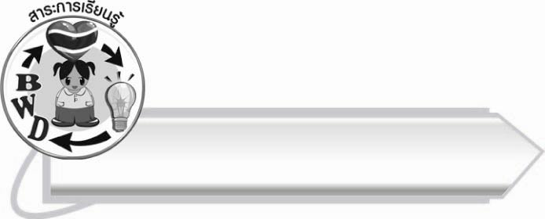
สาระการเรียนรู้

๑. บทดอกสร้อย “ไก่แจ้” และ “ไก่แก้ว”
๒. เพลงค่าน้ำนม
๓. เพลงหน้าที่เด็ก



สมรรถนะสำคัญของผู้เรียน

๑. ความสามารถในการสื่อสาร
- ทักษะการอ่าน
- ทักษะการเขียน
- ทักษะการฟัง การดู และการพูด
๒. ความสามารถในการคิด
- การให้เหตุผล
- การวิเคราะห์
- การสังเคราะห์
- การจัดระบบความคิดเป็นแผนภาพ
- การสรุปความรู้
- การประเมินค่า
๓. ความสามารถในการแก้ปัญหา
๔. ความสามารถในการใช้ทักษะชีวิต


คุณลักษณะอันพึงประสงค์

รักชาติ ศาสน์ กษัตริย์
ตัวชี้วัดที่ ๑.๓ ศรัทธา ยึดมั่น และปฏิบัติตนตามหลักของศาสนา
ซื่อสัตย์สุจริต
ตัวชี้วัดที่ ๒.๑ ประพฤติตรงตามความเป็นจริงต่อตนเองทั้งทางกาย วาจา ใจ
ตัวชี้วัดที่ ๒.๒ ประพฤติตรงตามความเป็นจริงต่อผู้อื่นทั้งทางกาย วาจา ใจ
มีวินัย
ตัวชี้วัดที่ ๓.๑ ปฏิบัติตามข้อตกลง กฎเกณฑ์ ระเบียบ ข้อบังคับของครอบครัว
โรงเรียน และสังคม
ใฝ่เรียนรู้
ตัวชี้วัดที่ ๔.๑ ตั้งใจ เพียรพยายามในการเรียนและเข้าร่วมกิจกรรมการเรียนรู้
อยู่อย่างพอเพียง
ตัวชี้วัดที่ ๕.๑ ดำเนินชีวิตอย่างพอประมาณ มีเหตุผล รอบคอบ มีคุณธรรม
รักความเป็นไทย
ตัวชี้วัดที่ ๗.๑ ภาคภูมิใจในขนบธรรมเนียมประเพณี ศิลปะ วัฒนธรรมไทย
และมีความกตัญญูกตเวที
มีจิตสาธารณะ
ตัวชี้วัดที่ ๘.๒ เข้าร่วมกิจกรรมที่เป็นประโยชน์ต่อโรงเรียน ชุมชน และสังคม
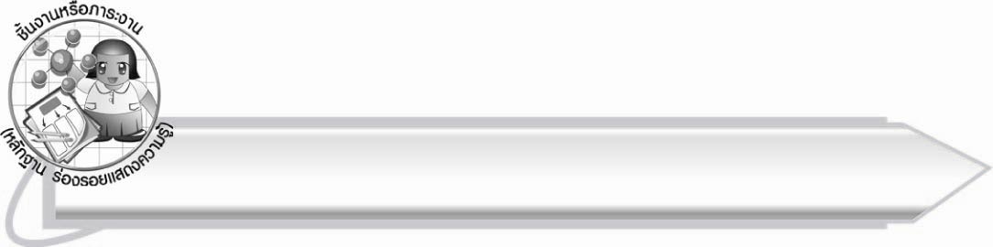

ชิ้นงานหรือภาระงาน (หลักฐาน ร่องรอยแสดงความรู้)

๑. การท่องจำบทดอกสร้อยที่ชอบ
๒. ภาพวาดเกี่ยวกับแม่
๓. สมุดบันทึกความดี

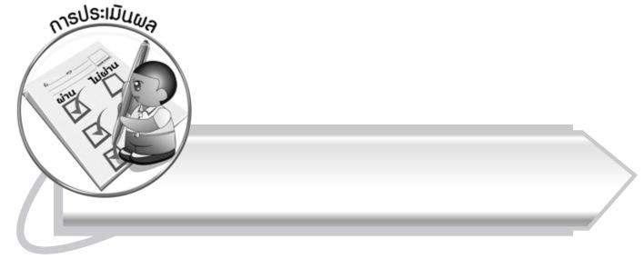
การประเมินผล

การประเมินผลตัวชี้วัด
เรื่อง การอ่านออกเสียงบทร้อยกรอง

ระดับคะแนน  เกณฑ์การประเมิน | ๔ | ๓ | ๒ | ๑
การอ่านออกเสียง  บทร้อยกรอง | อ่านออกเสียง  บทร้อยกรองได้ถูกต้องชัดเจน  ตามอักขรวิธีสามารถแก้ปัญหา  ในระหว่างปฏิบัติและสามารถให้คำแนะนำผู้อื่นได้ | อ่านออกเสียง  บทร้อยกรองได้  ถูกต้องชัดเจน  ตามอักขรวิธีสามารถแก้ปัญหาในระหว่างปฏิบัติได้ แต่ไม่สามารถให้คำแนะนำผู้อื่นได้ | อ่านออกเสียง  บทร้อยกรองได้ถูกต้องชัดเจน  ตามอักขรวิธีโดย  มีครูหรือผู้อื่นแนะนำบ้าง | อ่านออกเสียง  บทร้อยกรองได้  แต่ยังไม่ถูกต้องชัดเจนตามอักขรวิธี ต้องมีครูแนะนำ

การประเมินผลคุณลักษณะอันพึงประสงค์
รักชาติ ศาสน์ กษัตริย์
ตัวชี้วัดที่ ๑.๓ ศรัทธา ยึดมั่น และปฏิบัติตนตามหลักของศาสนา
พฤติกรรมบ่งชี้ | ดีเยี่ยม (๓) | ดี (๒) | ผ่าน (๑) | ไม่ผ่าน (๐)
๑.๓.๑ เข้าร่วมกิจกรรมทางศาสนา  ที่ตนนับถือ  ๑.๓.๒ ปฏิบัติตนตามหลัก  ของศาสนาที่ตนนับถือ  ๑.๓.๓ เป็นแบบอย่างที่ดี  ของศาสนิกชน | เข้าร่วมกิจกรรมทางศาสนา ที่ตนนับถือ ปฏิบัติตนตามหลักของศาสนาอย่างสม่ำเสมอเป็นตัวอย่างที่ดีของศาสนิกชน | เข้าร่วมกิจกรรมทางศาสนา ที่ตนนับถือ ปฏิบัติตนตามหลักของศาสนาอย่างสม่ำเสมอ | เข้าร่วมกิจกรรมทางศาสนา ที่ตนนับถือ ปฏิบัติตนตามหลักของศาสนาตามโอกาส | ไม่เข้าร่วมกิจกรรม ทางศาสนา ที่ตนนับถือ

ซื่อสัตย์สุจริต
ตัวชี้วัดที่ ๒.๑ ประพฤติตรงตามความเป็นจริงต่อตนเองทั้งทางกาย วาจา ใจ
พฤติกรรมบ่งชี้ | ดีเยี่ยม (๓) | ดี (๒) | ผ่าน (๑) | ไม่ผ่าน (๐)
๒.๑.๑ ให้ข้อมูลที่  ถูกต้อง  และเป็นจริง  ๒.๑.๒ ปฏิบัติตนโดย  คำนึงถึง  ความถูกต้อง  ละอายและ  เกรงกลัวต่อ  การกระทำผิด  ๒.๑.๓ ปฏิบัติตาม  คำมั่นสัญญา | ให้ข้อมูลที่  ถูกต้อง และเป็นจริง  ปฏิบัติในสิ่ง ที่ถูกต้อง  ละอายและ  เกรงกลัวที่  จะกระทำ  ความผิด ทำ  ตามสัญญา  ที่ตนให้ไว้ กับพ่อแม่ หรือ ผู้ปกครอง และครู | ให้ข้อมูลที่ถูกต้อง และเป็นจริง ปฏิบัติในสิ่งที่ถูกต้อง ทำตามสัญญา ที่ตนให้ไว้ กับพ่อแม่ หรือผู้ปกครอง | ให้ข้อมูลที่ถูกต้อง และเป็นจริง ปฏิบัติในสิ่งที่ถูกต้อง | ไม่ให้ข้อมูลที่ถูกต้อง และเป็นจริง
ตัวชี้วัดที่ ๒.๒ ประพฤติตรงตามความเป็นจริงต่อผู้อื่นทั้งทางกาย วาจา ใจ
พฤติกรรมบ่งชี้ | ดีเยี่ยม (๓) | ดี (๒) | ผ่าน (๑) | ไม่ผ่าน (๐)
๒.๒.๑ ไม่ถือเอาสิ่งของหรือผลงาน  ของผู้อื่นมาเป็นของตนเอง  ๒.๒.๒ ปฏิบัติตนต่อผู้อื่น  ด้วยความซื่อตรง  ๒.๒.๓ ไม่หาประโยชน์ในทาง  ที่ไม่ถูกต้อง | ไม่นำสิ่งของและผลงานของผู้อื่นมาเป็นของตนเองปฏิบัติตนต่อผู้อื่นด้วยความซื่อตรง | ไม่นำสิ่งของ ของผู้อื่นมาเป็นของตนเอง ปฏิบัติตนต่อผู้อื่นด้วยความซื่อตรง | ไม่นำสิ่งของ ของผู้อื่นมาเป็นของตนเอง | นำสิ่งของ ของผู้อื่น มาเป็นของตน

มีวินัย
ตัวชี้วัดที่ ๓.๑ ปฏิบัติตามข้อตกลง กฎเกณฑ์ ระเบียบ ข้อบังคับของครอบครัว โรงเรียน
และสังคม
พฤติกรรมบ่งชี้ | ดีเยี่ยม (๓) | ดี (๒) | ผ่าน (๑) | ไม่ผ่าน (๐)
๓.๑.๑ ปฏิบัติตนตามข้อตกลง  กฎเกณฑ์ ระเบียบ ข้อบังคับ  ของครอบครัว โรงรียน  และสังคม ไม่ละเมิดสิทธิ  ของผู้อื่น  ๓.๑.๒ ตรงต่อเวลาในการปฏิบัติ  กิจกรรมต่าง ๆ  ในชีวิตประจำวัน  และรับผิดชอบ  ในการทำงาน | ปฏิบัติตามข้อตกลง กฎเกณฑ์ ระเบียบ ข้อบังคับของครอบครัว และโรงเรียน ได้ด้วยตนเอง | ปฏิบัติตามข้อตกลง กฎเกณฑ์ ระเบียบ ข้อบังคับของครอบครัว และโรงเรียน โดยต้องมีการเตือนเป็นบางครั้ง | ปฏิบัติตามข้อตกลง กฎเกณฑ์ ระเบียบ ข้อบังคับของครอบครัว และโรงเรียน โดยต้องมี การเตือน เป็นส่วนใหญ่ | ไม่ปฏิบัติตนตามข้อตกลง กฎเกณฑ์ ระเบียบ ข้อบังคับ ของครอบครัว และโรงเรียน

ใฝ่เรียนรู้
ตัวชี้วัดที่ ๔.๑ ตั้งใจ เพียรพยายามในการเรียนและเข้าร่วมกิจกรรมการเรียนรู้
พฤติกรรมบ่งชี้ | ดีเยี่ยม (๓) | ดี (๒) | ผ่าน (๑) | ไม่ผ่าน (๐)
๔.๑.๑ ตั้งใจเรียน  ๔.๑.๒ เอาใจใส่และมี  ความเพียรพยายาม  ในการเรียนรู้  ๔.๑.๓ สนใจเข้าร่วม  กิจกรรมการเรียนรู้  ต่าง ๆ | ตั้งใจเรียน เอาใจใส่ และมีความเพียร-พยามยามในการเรียนรู้ เข้าร่วมกิจกรรมการเรียนรู้ต่าง ๆ | ตั้งใจเรียน เอาใจใส่ และมีความเพียร-พยามยาม ในการเรียน | ตั้งใจ เอาใจใส่ ในการเรียน | ไม่ตั้งใจเรียน

อยู่อย่างพอเพียง
ตัวชี้วัดที่ ๕.๑ ดำเนินชีวิตอย่างพอประมาณ มีเหตุผล รอบคอบ มีคุณธรรม
พฤติกรรมบ่งชี้ | ดีเยี่ยม (๓) | ดี (๒) | ผ่าน (๑) | ไม่ผ่าน (๐)
๕.๑.๑ ใช้ทรัพย์สินของตนเอง เช่น  เงิน สิ่งของ เครื่องใช้ ฯลฯ  อย่างประหยัด คุ้มค่า  และเก็บรักษาดูแลอย่างดี  รวมทั้งการใช้เวลา  อย่างเหมาะสม  ๕.๑.๒ใช้ทรัพยากรของส่วนรวม  อย่างประหยัด คุ้มค่า และ  เก็บรักษาดูแลอย่างดี  ๕.๑.๓ปฏิบัติตนและตัดสินใจ  ด้วยความรอบคอบ มีเหตุผล  ๕.๑.๔ไม่เอาเปรียบผู้อื่นและ  ไม่ทำให้ผู้อื่นเดือดร้อน  พร้อมให้อภัยเมื่อผู้อื่น  กระทำผิดพลาด | ใช้เงิน ของใช้ส่วนตัว และ ของส่วนรวม อย่างประหยัด คุ้มค่า เก็บรักษาดูแลอย่างดี ตัดสินใจอย่าง มีเหตุผล ไม่เอาเปรียบผู้อื่น | ใช้เงิน ของใช้ส่วนตัว และ ของส่วนรวม อย่างประหยัด และเก็บรักษา  ดูแลอย่างดี ตัดสินใจอย่าง มีเหตุผล | ใช้เงิน และของใช้ส่วนตัว อย่างประหยัด | ใช้เงินและ ของใช้ส่วนตัวอย่างไม่ประหยัด

รักความเป็นไทย
ตัวชี้วัดที่ ๗.๑ ภาคภูมิใจในขนบธรรมเนียมประเพณี ศิลปะ วัฒนธรรมไทย
และมีความกตัญญูกตเวที
พฤติกรรมบ่งชี้ | ดีเยี่ยม (๓) | ดี (๒) | ผ่าน (๑) | ไม่ผ่าน (๐)
๗.๑.๑ แต่งกายและมีมารยาทงดงาม  แบบไทย มีสัมมาคารวะ  กตัญญูกตเวทีต่อผู้มีพระคุณ  ๗.๑.๒ร่วมกิจกรรมที่เกี่ยวข้องกับ  ประเพณี ศิลปะ และ  วัฒนธรรมไทย  ๗.๑.๓ชักชวน แนะนำให้ผู้อื่น  ปฏิบัติตามขนบธรรมเนียม  ประเพณี ศิลปะ และ  วัฒนธรรมไทย | ปฏิบัติตนเป็นผู้มีมารยาทแบบไทย มีสัมมาคารวะ กตัญญูกตเวที ต่อผู้มีพระคุณ และแต่งกาย แบบไทย เข้าร่วมในกิจกรรม ที่เกี่ยวข้องกับ ประเพณี ศิลปะ และวัฒนธรรม-ไทย | ปฏิบัติตนเป็นผู้มีมารยาทแบบไทย มีสัมมาคารวะ กตัญญูกตเวที ต่อผู้มีพระคุณ และแต่งกาย แบบไทย | ปฏิบัติตนเป็นผู้มีมารยาทแบบไทย มีสัมมาคารวะ กตัญญูกตเวที ต่อผู้มีพระคุณ | ไม่มีสัมมาคารวะต่อผู้ใหญ่

มีจิตสาธารณะ
ตัวชี้วัดที่ ๘.๒ เข้าร่วมกิจกรรมที่เป็นประโยชน์ต่อโรงเรียน ชุมชน และสังคม
พฤติกรรมบ่งชี้ | ดีเยี่ยม (๓) | ดี (๒) | ผ่าน (๑) | ไม่ผ่าน (๐)
๘.๒.๑ ดูแล รักษาสาธารณสมบัติ  และสิ่งแวดล้อม  ด้วยความเต็มใจ  ๘.๒.๒ เข้าร่วมกิจกรรมที่  เป็นประโยชน์ต่อโรงเรียน  ชุมชน และสังคม  ๘.๒.๓เข้าร่วมกิจกรรมเพื่อ  แก้ปัญหา หรือร่วมสร้าง  สิ่งที่ดีงามของส่วนรวม  ตามสถานการณ์ที่เกิดขึ้น  ด้วยความกระตือรือร้น | ดูแล รักษา ทรัพย์สมบัติ และสิ่งแวดล้อม ของห้องเรียน โรงเรียน เข้าร่วมกิจกรรม ของโรงเรียน ด้วยความเต็มใจ | ดูแล รักษา ทรัพย์สมบัติ และสิ่งแวดล้อม ของห้องเรียน โรงเรียน เข้าร่วมกิจกรรม ของโรงเรียน | ดูแล รักษา ทรัพย์สมบัติ และสิ่งแวดล้อม ของห้องเรียน โรงเรียน | ไม่สนใจดูแล รักษาทรัพย์สมบัติและสิ่งแวดล้อมของโรงเรียน

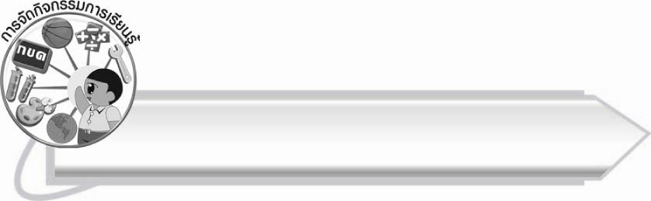
การจัดกิจกรรมการเรียนรู้

๑. ให้นักเรียนร้องเพลงกอไก่ และแสดงท่าทางเลียนแบบไก่ตามเพลง
๒. ให้นักเรียนร่วมกันสนทนาเกี่ยวกับลักษณะของไก่ และประโยชน์ของไก่
๓. ให้นักเรียนอ่านออกเสียงบทอ่านเรื่อง ครอบครัวผาสุกตามครู ตั้งแต่ “เอ้ก อี๊ เอ้ก เอ้ก!
จอมส่งเสียงไก่ขันปลุกแจ่ม...” จนถึง “พ่อทำท่ากระแอม และเริ่มส่งเสียงอย่างชัดเจน”
๔. ให้นักเรียนอ่านออกเสียงบทดอกสร้อย “ไก่แจ้” เป็นร้อยแก้วตามครูจนนักเรียนอ่านคล่อง
๕. ให้นักเรียนและครูแบ่งจังหวะการอ่านบทดอกสร้อย “ไก่แจ้”
๖. ครูอ่านบทดอกสร้อย “ไก่แจ้” เป็นทำนองเสนาะให้นักเรียนฟัง จากนั้นให้นักเรียนฝึกอ่านทำนองเสนาะบทดอกสร้อย “ไก่แจ้” ตามครูทีละวรรค และอ่านพร้อมกัน
๗. ให้นักเรียนอ่านออกเสียงบทอ่านเรื่อง ครอบครัวผาสุก ช่วงต่อไปตามครู ตั้งแต่ “โอ้โฮ! พ่อเก่งจังค่ะ...” จนถึง “พ่อพยักหน้า และเริ่มท่องอย่างไพเราะ”
๘. ให้นักเรียนอ่านออกเสียงบทดอกสร้อย “ไก่แก้ว” ตามครูจนนักเรียนอ่านคล่อง
๙. ให้นักเรียนและครูแบ่งจังหวะการอ่านบทดอกสร้อย “ไก่แก้ว”
๑๐. ครูอ่านบทดอกสร้อย “ไก่แก้ว” เป็นทำนองเสนาะให้นักเรียนฟัง จากนั้นให้นักเรียนอ่านตามครูทีละวรรคและให้นักเรียนอ่านพร้อมกัน
๑๑. ให้นักเรียนอ่านออกเสียงบทอ่านเรื่อง ครอบครัวผาสุก ช่วงต่อไปตามครู ตั้งแต่ “เสียงพ่อเพราะจังครับ...” จนถึง “...เหมือนที่ลูก ๆ ตื่นแต่เช้ามาช่วยพ่อทำงานนี่แหละจ้ะ”
๑๒. ให้นักเรียนช่วยกันอธิบายความหมายของคำศัพท์ที่สนใจและความหมายของ
บทดอกสร้อยทั้งสองบท ครูชี้แนะและอธิบายเพิ่มเติม
๑๓. ให้นักเรียนท่องจำบทดอกสร้อยที่ตนเองชอบ
๑๔. ให้นักเรียนเติมคำตอบจากบทดอกสร้อย “ไก่แจ้” ลงในช่องว่าง และเขียน  หรือ
 หน้าข้อความตามบทดอกสร้อย “ไก่แก้ว”
๑๕. ให้นักเรียนแสดงความคิดเห็นเกี่ยวกับข้อดีของไก่ ที่ควรนำมาเป็นแบบอย่าง ครูบันทึกสรุปเป็นแผนภาพความคิดบนกระดาน
๑๖. ให้นักเรียนและครูร่วมกันสรุปความรู้เรื่อง บทดอกสร้อย ไก่แจ้ และ ไก่แก้ว ดังนี้
๏ การอ่านออกเสียงบทร้อยกรองจะต้องแบ่งจังหวะคำตามลักษณะคำประพันธ์และออกสียงคำให้ถูกต้อง ชัดเจน บทดอกสร้อย “ไก่แจ้” และ “ไก่แก้ว” เป็นบทร้อยกรองที่มีคุณค่า ควรนำมาท่องจำ เพราะให้ข้อคิดในเรื่องการรู้หน้าที่และความขยันหมั่นเพียร การท่องจำควรออกเสียงให้ถูกต้อง
๑๗. ให้นักเรียนฟังเพลงจากซีดี เช่น “ใครหนอรักเราเท่าชีวัน” “อุ่นใดใดโลกนี้ไม่มีเทียบเทียม” แล้วร่วมกันสนทนาเกี่ยวกับเนื้อหาในเพลง
๑๘. ให้นักเรียนอ่านออกเสียงบทอ่านเรื่อง ครอบครัวผาสุก ช่วงต่อไปตามครู ตั้งแต่ “วันนี้พ่อให้ความรู้เรื่อง บทดอกสร้อยสุภาษิตกับลูก...” จนถึง “...แล้วเริ่มร้องเพลง ค่าน้ำนม”
๑๙. ให้นักเรียนร้องเพลงค่าน้ำนม โดยอ่านเนื้อเพลงจากแผนภูมิ ฟังเพลงจากซีดีหรือครูร้องแล้วฝึกร้องตาม จากนั้นให้นักเรียนร้องเพลงเอง
๒๐. ให้นักเรียนร่วมกันสนทนาเกี่ยวกับเนื้อหาในเพลง และบอกข้อคิดที่ได้จากบทเพลง
ค่าน้ำนมครูบันทึกบนกระดาน แล้วให้นักเรียนอ่านพร้อมกัน
๒๑. ให้นักเรียนยกตัวอย่างสิ่งที่แม่ทำให้เราตั้งแต่เล็กจนโต ครูบันทึกเป็นแผนภาพความคิดบนกระดาน
๒๒. ให้นักเรียนวาดภาพเกี่ยวกับแม่ ระบายสีให้สวยงาม เขียนข้อความใต้ภาพ
ตามความคิดและความรู้สึก นำผลงานไปจัดป้ายนิเทศ
๒๓. ให้นักเรียนเติมคำจากเพลงค่าน้ำนมลงในช่องว่าง แล้วร่วมกันตรวจสอบความถูกต้อง
๒๔. ให้นักเรียนและครูร่วมกันสรุปความรู้เรื่อง พระคุณของแม่ ดังนี้
๏ แม่มีพระคุณยิ่งใหญ่ ลูกต้องทดแทนพระคุณแม่
๒๕. ให้นักเรียนอ่านออกเสียงบทอ่านเรื่อง ครอบครัวผาสุก ช่วงต่อไป ตั้งแต่ “พ่อแม่และจอมฟังแจ่มร้องเพลง...” จนถึง “...เรียกเสียงหัวเราะจากทุกคนได้อย่างมีความสุข”
๒๖. ให้นักเรียนบอกหน้าที่ของตนเองที่ต้องปฏิบัติ ครูเขียนบนกระดาน (คำตอบไม่ให้ซ้ำ)
๒๗. ให้นักเรียนร้องเพลงหน้าที่เด็ก โดยอ่านเนื้อเพลงจากแผนภูมิ ๑ รอบ ฟังเพลงจากซีดีหรือครูร้องแล้วฝึกร้องตาม จากนั้นร้องเพลงพร้อมกัน
๒๘. ให้นักเรียนแบ่งเป็น ๑๐ กลุ่ม แสดงบทบาทสมมุติเกี่ยวกับหน้าที่เด็ก ๑๐ อย่าง
๒๙. ให้นักเรียนสรุปหน้าที่เด็กจากเนื้อเพลง ครูบันทึกเป็นแผนภาพความคิดบนกระดาน
๓๐. ให้นักเรียนเติมคำจากเพลงหน้าที่เด็ก ให้ได้ใจความสมบูรณ์ แล้วร่วมกันตรวจสอบความถูกต้อง
๓๑. ให้นักเรียนทำสมุดบันทึกความดีที่ตนเองได้ปฏิบัติ และระบุว่าตรงกับหน้าที่เด็กข้อใด เป็นเวลา ๑ สัปดาห์
๓๒. ให้นักเรียนและครูร่วมกันสรุปความรู้เรื่อง หน้าที่เด็ก ดังนี้
๏ เด็กดีต้องรู้จักหน้าที่ของตนเอง และปฏิบัติจนเป็นนิสัย

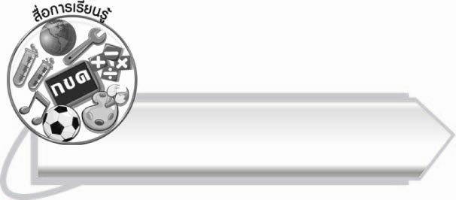
สื่อการเรียนรู้

๑. เพลงกอไก่
๒. แผนภูมิบทดอกสร้อย “ไก่แจ้” และ “ไก่แก้ว”
๓. ซีดีเพลงเกี่ยวกับแม่
๔. แผนภูมิเพลงค่าน้ำนม
๕. แผนภูมิเพลงหน้าที่เด็ก
๖. ซีดีเพลงหน้าที่เด็ก
๗. กระดาษสำหรับทำกิจกรรม
๘. สีไม้ สีเทียน หรือสีเมจิก
๙. ฉลาก


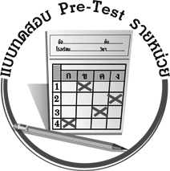
แบบทดสอบก่อนเรียน (Pre-Test)
ได้__________คะแนน
คะแนนเต็ม ๑๐ คะแนน
ชื่อ ________________ นามสกุล ________________ เลขที่ ______ ชั้น _______

ให้นักเรียนใช้ดินสอระบายลงใน หน้าคำตอบที่ถูกต้องให้เต็มวง

๑. ข้อใดไม่ใช่ประโยชน์ของไก่
๑ ขันปลุกในตอนเช้า ๒ เป็นอาหาร ๓ เฝ้าบ้าน

๒. สัตว์ในข้อใดส่งเสียงปลุกในตอนเช้า
๑ เป็ด ๒ นกเขา ๓ ไก่

๓. ข้อดีของไก่ที่เราควรนำมาเป็นแบบอย่างคือข้อใด
๑ อดทน ๒ เสียงไพเราะ ๓ รู้หน้าที่

๔. ผู้มีพระคุณสูงสุดของลูกคือใคร
๑ ครู ๒ พ่อแม่ ๓ พี่

๕. ใครคือครูคนแรกของลูก
๑ ครูประจำชั้น ๒ พ่อแม่ ๓ ตายาย

๖. ข้อใดไม่ใช่หน้าที่เด็ก
๑ ประหยัดอดออม ๒ กตัญญู ๓ ประกอบอาชีพสุจริต

๗. เมื่อใดที่นักเรียนควรปฏิบัติตามหน้าที่เด็ก
๑ ทุกเวลา ๒ เมื่อโตเป็นผู้ใหญ่ ๓ เมื่ออยู่ในโรงเรียน

๘. ใครเป็นเด็กดี
๑ ตะวันช่วยแม่ล้างจาน
๒ จอมใจให้เพื่อนยืมเงิน
๓ แก้วตาฝากเพื่อนถือของ

๙. ใครปฏิบัติตนตามหน้าที่เด็ก
๑ จ๋อมพูดจาไพเราะ ๒ เจชอบเลี้ยงสุนัข ๓ โจ้ทิ้งขยะริมถนน

๑๐. ใครไม่ปฏิบัติตามหน้าที่เด็ก
๑ หวานออมเงินวันละบาท
๒ แหวนเก็บเงินได้คืนเจ้าของ
๓ วิวไม่ส่งการบ้าน

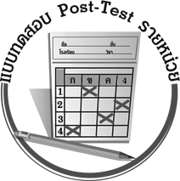
แบบทดสอบหลังเรียน (Post-Test)
ได้__________คะแนน
คะแนนเต็ม ๑๐ คะแนน
ชื่อ ________________ นามสกุล ________________ เลขที่ ______ ชั้น _______

ให้นักเรียนใช้ดินสอระบายลงใน หน้าคำตอบที่ถูกต้องให้เต็มวง

๑. สัตว์ในข้อใดส่งเสียงปลุกในตอนเช้า
๑ เป็ด ๒ นกเขา ๓ ไก่

๒. ข้อใดไม่ใช่ประโยชน์ของไก่
๑ ขันปลุกในตอนเช้า ๒ เป็นอาหาร ๓ เฝ้าบ้าน

๓. ข้อดีของไก่ที่เราควรนำมาเป็นแบบอย่างคือข้อใด
๑ อดทน ๒ เสียงไพเราะ ๓ รู้หน้าที่

๔. ใครคือครูคนแรกของลูก
๑ ครูประจำชั้น ๒ พ่อแม่ ๓ ตายาย

๕. ผู้มีพระคุณสูงสุดของลูกคือใคร
๑ ครู ๒ พ่อแม่ ๓ พี่

๖. ข้อใดไม่ใช่หน้าที่เด็ก
๑ ประหยัดอดออม ๒ กตัญญู ๓ ประกอบอาชีพสุจริต

๗. ใครปฏิบัติตนตามหน้าที่เด็ก
๑ จ๋อมพูดจาไพเราะ ๒ เจชอบเลี้ยงสุนัข ๓ โจ้ทิ้งขยะริมถนน

๘. ใครไม่ปฏิบัติตามหน้าที่เด็ก
๑ หวานออมเงินวันละบาท
๒ แหวนเก็บเงินได้คืนเจ้าของ
๓ วิวไม่ส่งการบ้าน

๙. เมื่อใดที่นักเรียนควรปฏิบัติตามหน้าที่เด็ก
๑ ทุกเวลา ๒ เมื่อโตเป็นผู้ใหญ่ ๓ เมื่ออยู่ในโรงเรียน

๑๐. ใครเป็นเด็กดี
๑ ตะวันช่วยแม่ล้างจาน
๒ จอมใจให้เพื่อนยืมเงิน
๓ แก้วตาฝากเพื่อนถือของ

เฉลย แบบทดสอบก่อนเรียน (Pre-Test) เรื่อง ครอบครัวผาสุก
๑. ๓ ๒. ๓ ๓. ๓ ๔. ๒ ๕. ๒

๖. ๓ ๗. ๑ ๘. ๑ ๙. ๑ ๑๐. ๓

เฉลย แบบทดสอบหลังเรียน (Post-Test) เรื่อง ครอบครัวผาสุก
๑. ๓ ๒. ๓ ๓. ๓ ๔. ๒ ๕. ๒

๖. ๓ ๗. ๑ ๘. ๓ ๙. ๑ ๑๐. ๑





แบบบันทึกสรุปผลการเรียนรู้สำหรับผู้เรียน
นักเรียนมีความรู้สึกอย่างไร หลังจากที่เรียนหน่วยการเรียนรู้นี้แล้ว
......................................................................................................................
...........................................................
นักเรียนยังไม่เข้าใจเรื่องใดอีกบ้างที่เกี่ยวกับหน่วยการเรียนรู้นี้
ซึ่งต้องการให้ครูอธิบายเพิ่มเติม
............................................................................................................................................................................................
นักเรียนได้รับความรู้เรื่องใดบ้างจากหน่วยการเรียนรู้นี้
.................................................................................................................................................................................
...........................................................
นักเรียนจะสามารถนำความรู้ ความเข้าใจจากหน่วยการเรียนรู้นี้ไปใช้ประโยชน์ในชีวิตประจำวันได้อย่างไรบ้าง
...........................................................................................................................................................................................................................................................
กิจกรรมที่นักเรียนชอบมากที่สุด
ในหน่วยการเรียนรู้นี้ คือ
กิจกรรมใด เพราะอะไร ..........................................................
..........................................................
..........................................................
..........................................................
ผลงานที่นักเรียนชอบและต้องการคัดเลือกเป็นผลงานดีเด่นจาก
หน่วยการเรียนรู้นี้คือผลงานใดบ้าง
............................................................................................................................................................................................
หน่วยการเรียนรู้ที่ .......................................................................................
๑. ครูสามารถนำแบบบันทึกนี้ไปใช้เป็นหลักฐานและข้อมูลเพื่อปรับปรุง และพัฒนากระบวนการเรียนรู้ของผู้เรียน
๒. ครูสามารถนำแบบบันทึกนี้ไปใช้ประกอบการทำวิจัยในชั้นเรียนเพื่อเป็นผลงานประกอบการเลื่อนวิทยฐานะได้

ชื่อ-นามสกุล...................................... เลขที่ ............................................ ชั้น ..................................
วันที่ ................................................ เดือน ........................................................... พ.ศ. ...................
คำชี้แจง ให้นักเรียนบันทึกสรุปผลการเรียนรู้จากหน่วยการเรียนรู้นี้

หมายเหตุ ให้ครูสำเนาแบบบันทึกนี้เพื่อให้นักเรียนบันทึกทุกหน่วยการเรียนรู้
1. ครูสามารถนำแบบบันทึกนี้ไปใช้เป็นหลักฐานและข้อมูลเพื่อปรับปรุง และพัฒนากระบวนการเรียนรู้ของผู้เรียน
2. ครูสามารถนำแบบบันทึกนี้ไปใช้ประกอบการทำวิจัยในชั้นเรียนเพื่อเป็นผลงานประกอบการเลื่อนวิทยฐานะได้

